《众志成城 中国旺旺》旺仔职业罐营销案
广 告 主：旺旺集团
所属行业：食品饮料
执行时间：2020.09.25-12.31
参选类别：IP营销类
营销背景
品牌传播及营销背景介绍：
品牌是生存在社会大环境中的，良好的社会大环境是品牌发展的前提条件。在活动过程中，不仅要考虑到其带来的商业效果，也要考虑将经济效益和社会效益相结合，输出正确的价值观，产生良好的社会效益，这也是新形势下品牌传播及产品营销的正确方向。
面临的营销困境及挑战等：
2020年对绝大多数中国人来说都是比较艰难的一年，营销环境整体也比较低迷。旺旺作为一家有担当，有情怀的企业，在国庆节这个重要营销节点，思考到如何将产品赋予社会性价值。因此选择怎样的角度出发，有效结合品牌与社会效益，是旺旺所面临的最大挑战。
营销目标
整体目标：
1、品牌层面:将旺旺的品牌与为中国加油的意义相结合，强调旺旺向每位职业人致敬，赋予品牌社会性价值，增强消费者对旺旺品牌的好感度和忠诚度，进一步拉近与年轻消费者的距离，逐渐实现品牌年轻化和价值化；
2、产品层面:通过此次的全新包装，在增加品牌好感度的同时，提升消费者对旺旺乳品线的认知，增强消费者购买动机，实现价值意义与销售意义的双向目标。
阶段目标：
1、在微博平台投放vlog视频及预热海报，引出旺仔职业罐，将产品与职业绑定，引起粉丝广泛关注；
2、通过线上宣传曝光，引发互动参与，同时融合线下曝光，将产品推向更为广大的消费群体。抖音、微博挑战赛，定制任务，引导用户深度参与，借势加强消费者职业罐的认知，导流销售；
3、通过小程序，以定制互动+福利的方式，贴近用户，提升品牌影响力，吸引用户关注产品，进一步提升销量；
策略与创意
营销策略：
1、借助国庆节爱国热潮，旺仔化身”职业仔“，推出各行各业的旺旺职业罐，打造#众志成城 大家旺旺#话题，为各行各业职业人加油打call；
2、职业人vlog视频作为点燃，搭配线下大屏灯光秀，线上打造微博&抖音挑战赛，借助线上线下多元化推广形式，点燃消费者的爱国热情以引爆话题热度，刺激消费；
3、通过主题明确、逻辑前后收束完整的一个campaign，强调旺旺向每位职业人致敬，激发大众的新奇感，促使受众产生情感共鸣，提升对旺旺乳品线的产品认知，升华旺旺品牌价值。
创意亮点：
方案整体主题明确、内容聚拢，与消费者沟通精确，将旺旺的品牌与为中国加油的意义相结合，在增加品牌好感度的同时，实现了价值意义和销售意义的双向目标。在活动推广过程中，kol的选择更加丰富，剧情类职业类美食类等皆有涉及，丰富了kol传播广度，极大增强了活动的参与度，同时增强了消费者对旺旺乳品线全产品的认知。
执行过程/媒体表现
核心创意&微博话题：#众志成城 大家旺旺#
第一阶段（9月25日-10月8日）
首先，在9月25日结合实时热点话题发布职业预热海报，吸引关注；接着在国庆节前夕发布【众志成城 大家旺旺】Vlog，跟拍各行各业职业人的工作场景，真实展现每份工作不为人知的辛苦，结合旺仔职业罐“加油”概念，为每位职人加油，向中国每一位工作者致敬。
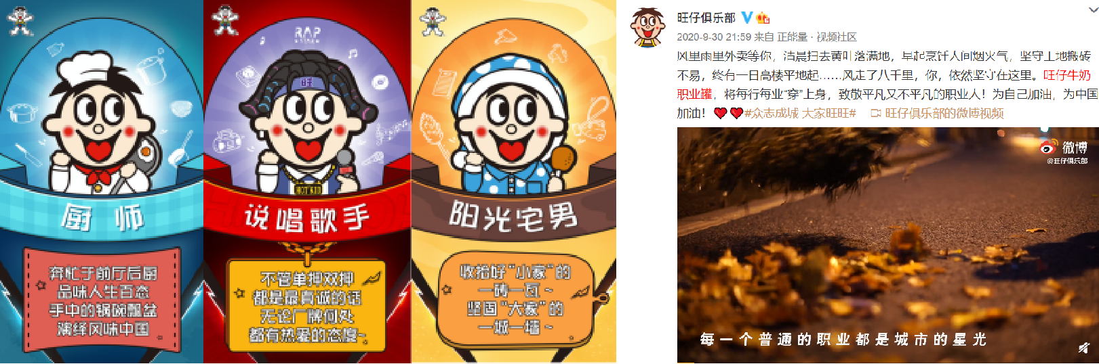
* 视频链接：https://weibo.com/tv/show/1034:4554972633694258?from=old_pc_videoshow
随后，在国庆节当天发布职业罐产品海报——发布「中国一定旺!」系列产品，用大众熟知的旺旺乳饮作为背景，展现职业及职业罐的同时结合国庆的节点，一同为祖国庆生，藏头诗也蕴含了旺旺对祖国的美好祝愿。
最后，延续热度在国庆假期期间配合vlog视频发布职业人系列海报，每一个职业都有自己的专属语录，配合上职业罐的露出，增强了消费者对旺旺职业罐的认知，将产品与职业更强的绑定，也更进一步加强了职业罐的社会价值属性。
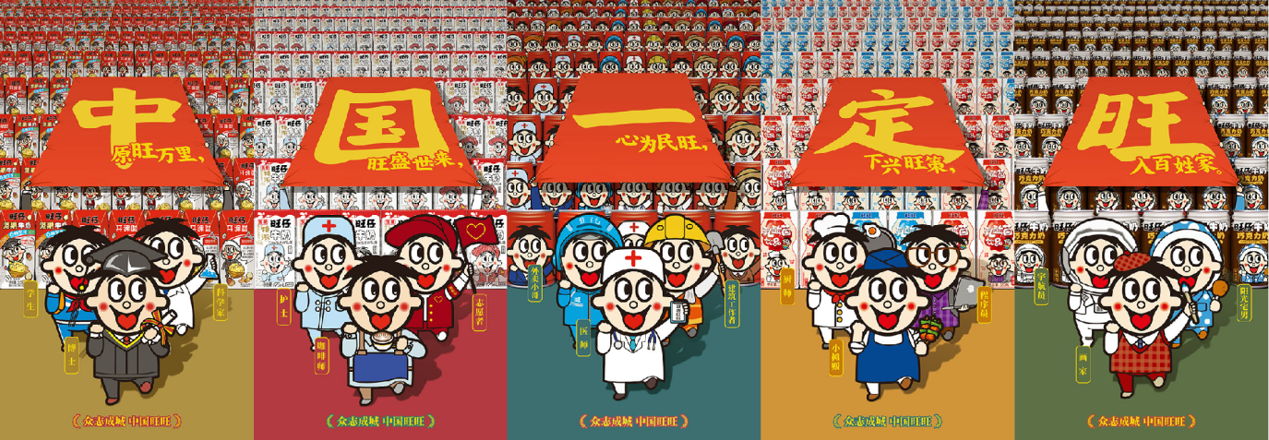
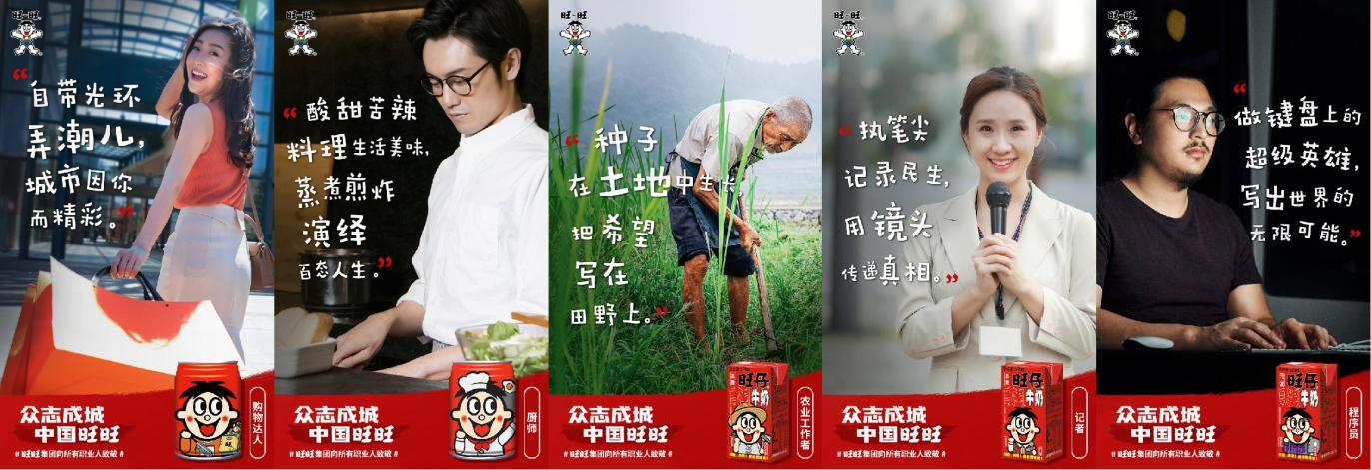
此阶段还配合新闻媒体类、美食类共16位账号配合同步宣传vlog视频及海报，创建活动声量，引发消费者关注，将活动及职业罐引进消费者视线。
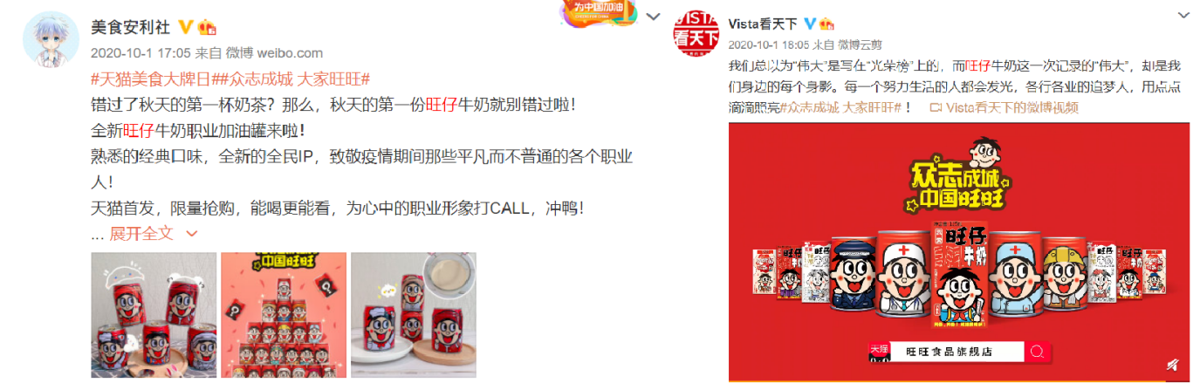
部分kol内容链接：
【美⻝安利社 】：https://m.weibo.cn/6633497136/4555264303563413
【Vista看天下】：https://m.weibo.cn/1323527941/4555279410405792
【牛哥知道 】：https://m.weibo.cn/1892169761/4555300802401395
【中国日报 】：https://m.weibo.cn/status/4556018010300348
【凤凰周刊】：https://m.weibo.cn/1267454277/4555655627673681
【文科班校花酱 】：https://m.weibo.cn/2259906485/4556068338794618
第二阶段（10月8日-11月1日）
在国庆假期最后一天，在钱江新城户外大屏投放灯光秀，将普通职人的形象和旺旺职业罐一起打上公屏，红色背景作为依托，职业旺仔和职业人的形象交替融合，现场更加令人热血，引起观众热议，同时为双平台挑战赛作铺垫。
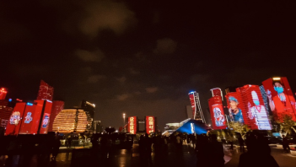
* 灯光秀视频链接：https://m.weibo.cn/3165357381/4583474550545705
接着，在10月9日上线抖音挑战赛，以#众志成城大家旺旺 为话题内容，配合旺仔职业罐的职业属性，将积极、正能量贯穿整个活动，同时与不同类型的kol传播合作，掀起一轮全民参与的狂潮，不仅传播了新品上市的消息，带动销售增长，还大大提升消费者对旺仔牛奶品牌好感度。
此次活动将抖音挑战赛与优质kol传播种草相结合，带动全民参与任务。任务设置简单易操作——以“加油拳+主题口号+产品露出+ 表白职业”的形式，结合奖金激励，引发了不少用户参与其中，全民UGC，有效增强品牌与产品在抖音平台的曝光，挑战赛总播放量2.3亿。

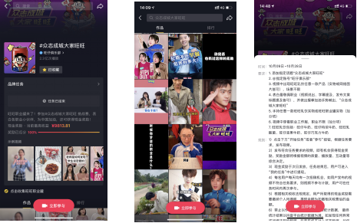
*专题页链接：https://v.douyin.com/JWVAEKK/
部分kol内容链接：
【罗休休 】：https://v.douyin.com/JPjttsa/
【外卖界的⻩小明 】：https://v.douyin.com/J5XYnec/
【中医原山 】：https://v.douyin.com/JPqjpPh/
【洋佳酱 】：https://v.douyin.com/JPjWggL/
【萧朵儿 】：https://v.douyin.com/JmesQAM/
微博平台也在10月11日由@旺仔俱乐部官方发起话题活动#众志成城 大家旺旺#，将职业和旺仔牛奶相结合，每个人握拳为自己所在或致敬的职业加油，做到品牌与社会正面价值的结合。同时结合医生、厨师等多领域20多位KOL配合宣传，增强活动广度，辐射不同用户群体，引发全网热烈讨论并参与其中，话题总阅读量15.9亿+。
此次微博话题活动整体互动优异。 收录了从海报预热，职业vlog到挑战赛等一系列的内容，具有较高的完整度。话题互动机制难易程度恰当，配合贴纸小巧可爱，清楚的表达了为职业人打Call的主旨，主题明确。
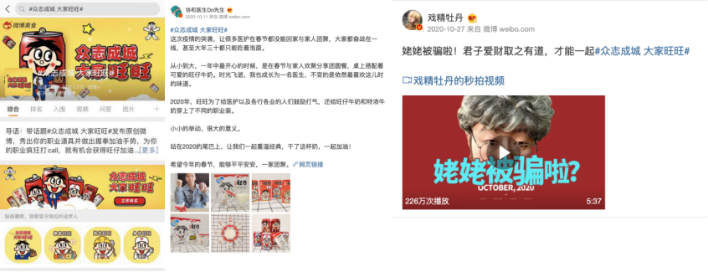
部分kol内容链接：
【戏精牡丹】：https://m.weibo.cn/6053338099/4564730447923919
【沈韵菲Facy 】：https://weibo.com/1614862201/JoYUcybK6
【郭点点Gracie 】：https://m.weibo.cn/5264080525/4560396864719501
【协和医生Do先生 】：https://m.weibo.cn/3141296113/4558917155167663
【糖心与老徐】：https://m.weibo.cn/1732632071/4565085291027136
第三阶段（10月15日-12月31日）
在挑战赛期间，为了满足消费者更多职业需求及喜好，还在10月15日上线#职业旺旺看我的#工牌定制小程序，用户可以依据喜好定制创意工牌，42种形象还有可自定义的职业title随意换，贴近年轻用户喜好，更设置抽奖机制，中奖用户不仅可以获得霸道旺总送的零食大礼包，还有机会获得定制的旺旺同款实体工牌，让粉丝更加真切的体验了一次“旺旺人”。
同时，在满足消费者基本互动的同时，还设置解锁机制，软性引导裂变，增强消费者互动性和可玩性的同时，还通过延续活动热度吸引消费者进一步关注职业罐，提升销售转化。
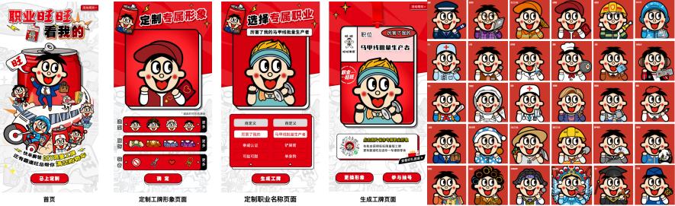
营销效果与市场反馈
一、数据总览：
曝光总计：1,859,467,305；
第一阶段（9.30-10.3）：微博16位kol+官方曝光:37,786,000；
第二阶段（10.8-10.11）：微博21位kol+抖音14位kol+官方曝光：1820,000,000；
第三阶段（10.12-12.15）：小程序：1,681,305。
用户UGC表现：
统一的hashtag让用户能够更加完整的参与整个活动内容，在国庆这个特殊的时间段里，用户在情感方面被极大程度地激发出来，热情参与互动环节，主动转发评论官微及kol发布的内容，晒出自己的职业罐更是成为一种热潮。
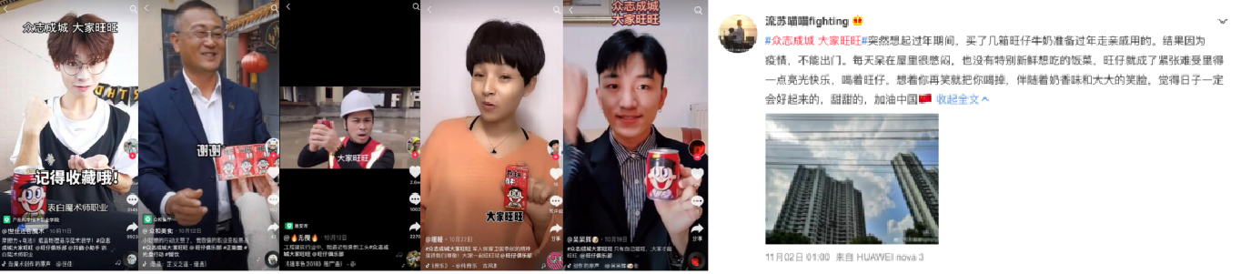
三、市场表现：
在活动期间，旺仔牛奶各渠道销售量与19年同期相比都有显著增长，最高涨幅近10%。

